Домклик наблюдает снижение стоимости «вторички» в крупных регионах
20 декабря 2022 года, Москва
Аналитики Домклик изучили, как в ноябре 2022 года изменилась стоимость квадратного метра жилья на вторичном рынке в 10 регионах, лидирующих по количеству выдач.
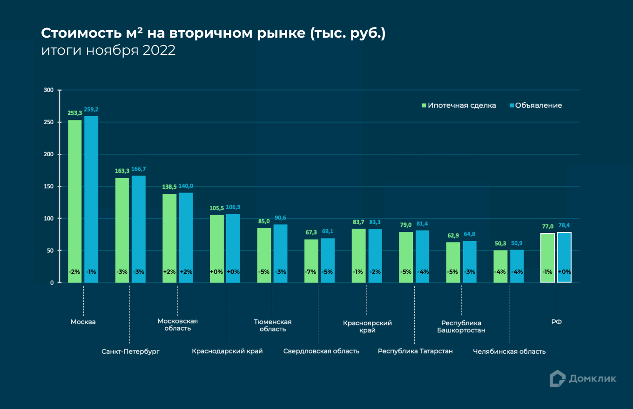
Медианная стоимость квадратного метра по заключённым ипотечным сделкам (обозначена зеленым столбцом) и по соответствующим объявлениям на момент начала сделки (обозначена голубым). Изменение стоимости квадратного метра (%) по отношению к стоимости в октябре 2022 года приведено у основания столбцов. Стоимость квадратного метра определялась как отношение стоимости объекта недвижимости к его общей площади.
По данным Домклик о заключённых ипотечных сделках Сбера, в ноябре средняя стоимость квадратного метра на вторичном рынке в России практически не изменилась (77 тыс. рублей). При этом в 54 регионах из 85 снижение стоимости квадратного метра находится в интервале от 0 до 9%.
Практически во всех регионах, которые вошли в десятку крупнейших по числу сделок в ноябре, жильё подешевело. Больше всего — в Свердловской области (-7%), Татарстане (-5%) и в Башкортостане (-5%). Из всех рассмотренных регионов цены выросли только в Московской области (+2%).
Мария Ромчанова, руководитель аналитического центра дивизиона «Домклик» Сбербанка:
«На московском рынке вторичной недвижимости тренд на снижение цен укрепляется: после сентябрьских событий, в октябре, стоимость квартир опустилась сначала на 3%, в этом месяце еще на 2%. Количество предложений при этом продолжает оставаться на очень высоком уровне, а срок экспозиции увеличиваться. Скорее всего по итогам декабря мы увидим более значительный рост величины торга: на фоне изменения программы господдержки и ограничения ипотеки с околонулевыми ставками продавцы «вторички» будут стараться удержать покупательский интерес».
Несмотря на значительные колебания цены в течение года, в ноябре по сравнению с январём в большинстве регионов топ-10 изменение цены не превышает 5%. К примеру, квадратный метр «вторички» в Москве подешевел на 1%, а в Санкт-Петербурге — вырос на 3%. В среднем по стране за 11 месяцев стоимость квадратного метра увеличилась на 5%. Наибольший прирост отмечен в Красноярском крае (+17%) и Башкортостане (+7%).
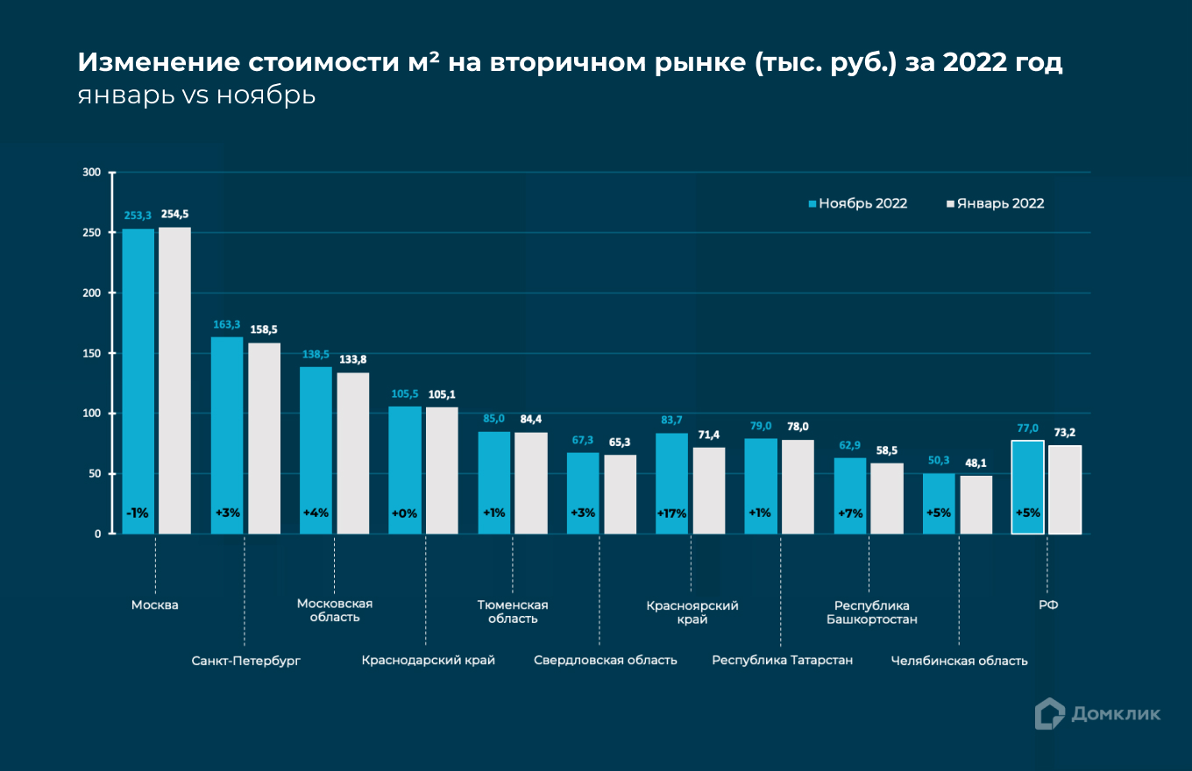
Медианная стоимость квадратного метра по ипотечным сделкам в ноябре 2022 (обозначена голубым столбцом) и в январе 2022 (обозначена белым). Изменение стоимости квадратного метра (%) по отношению к стоимости в январе 2022 года приведено у основания столбцов.
# # #

Пресс-служба
media@sberbank.ru

ПАО Сбербанк — один из крупнейших банков в России и один из ведущих глобальных финансовых институтов. На долю Сбербанка приходится около трети активов всего российского банковского сектора. Сбербанк является ключевым кредитором для национальной экономики и занимает одну из крупнейших долей на рынке вкладов. Основным акционером ПАО Сбербанк является Российская Федерация в лице Министерства финансов Российской Федерации, владеющая 50% уставного капитала ПАО Сбербанк плюс 1 голосующая акция. Оставшимися 50% минус 1 голосующая акция от уставного капитала банка владеют российские и международные инвесторы. Банк располагает обширной филиальной сетью в России: около 14 тысяч точек обслуживания. Генеральная лицензия Банка России на осуществление банковских операций № 1481 от 11.08.2015. Официальные сайты банка: www.sberbank.com (сайт Группы Сбербанк), www.sberbank.ru.

Домклик от Сбера — сервис недвижимости № 1 в России по количеству объявлений о продаже квартир*. С Домклик все участники рынка могут решить свои вопросы с недвижимостью без стресса и с удовольствием, с заботой о каждом клиенте, партнёре и сотруднике. Онлайн можно купить, продать или сдать в аренду недвижимость, оформить ипотеку, зарегистрировать сделку в электронном виде и безопасно провести расчёты между покупателем и продавцом. Каждый день на Домклик появляется более 29 000 новых объявлений. Сервис посещает более 13 млн пользователей ежемесячно, и он входит в топ самых посещаемых ресурсов в категории недвижимости в России. В базе Домклик содержится более 2 млн объявлений.
*По данным исследования кредитного рейтингового агентства АО «Эксперт РА», проведённого с 1 ноября по 31 декабря 2021 года, Домклик — лидер рынка по количеству актуальных объявлений о продаже жилой недвижимости в многоквартирных домах в РФ.

